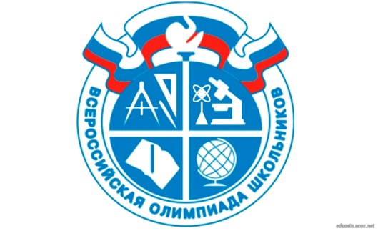

ИТОГИ МУНИЦИПАЛЬНОГО ЭТАПА
ВСЕРОССИЙСКОЙ ОЛИМПИАДЫ ШКОЛЬНИКОВ
ПОБЕДИТЕЛИ:
1.Самофал Анастасия (7А класс) – обществознание
учитель – Микшина Дарья Тимофеевна
ПРИЗЕРЫ:
1.Виноградов Денис (6Г класс)- математика
учитель- Прохорова Светлана Николаевна

2.Соколов Максим (7Б класс) - физическая культура
учитель - Шленникова Яна Павловна

3.Косарев Артем (7В класс) - экология
учитель - Горбунова Лариса Николаевна

4.Шипякова Екатерина (8Г класс) – технология
учитель- Челышкова Елена Валерьевна

5.Заборская Ксения (8Г класс)- физическая культура
учитель - Шленникова Яна Павловна

6.Леонова Карина (8Г класс)-физическая культура
учитель - Шленникова Яна Павловна

7.Лукичев Алексей (9А класс)-математика
учитель-Белкина Галина Васильевна

8.Лукичев Алексей (9А класс) - химия
учитель -Заступова Виктория Дмитриевна

9.Серова Екатерина (9А класс) - основы безопасности жизнедеятельности учитель - Иванова Елена Николаевна

10.Алексеева Мария (9Б класс) – экология
учитель- Цветкова Юлия Николаевна

11.Суханова Ксения (10А класс) - физическая культура
учитель-Сытник Сергей Иванович

12.Тропин Родион (10Б класс) - физическая культура
учитель-Сытник Сергей Иванович

Поздравляем победителей и призеров!
Желаем не останавливаться на достигнутом!

